|  |
| --- |
| **BỘ CÔNG THƯƠNG**  **TRƯỜNG ĐẠI HỌC CÔNG NGHIỆP HÀ NỘI**  **KHOA ĐIỆN TỬ**  -----🙞🙜🕮🙞🙜-----  Description: 939972f4727200263e013b1b7139613e  **ĐỒ ÁN TỐT NGHIỆP**  **NGÀNH CÔNG NGHIỆP KỸ THUẬT ĐIỆN TỬ VIỄN THÔNG**  **THIẾT KẾ MÔ HÌNH BĂNG CHUYỀN ĐẾM VÀ PHÂN LOẠI SẢN PHẨM THEO CHIỀU CAO SỬ DỤNG ARDUINO UNO R3**  **Giảng viên hướng dẫn: TS. Nguyễn Thị Thu Hà**  **Sinh viên thực hiện: Trần Bội Châu**  **Mã sinh viên: 2018605506**  **Hà Nội, Năm 2022** |

# LỜI CẢM ƠN

Trước tiên em xin bày tỏ lòng biết ơn chân thành và sâu sắc nhất của mình tới ThS. Nguyễn Thị Thu Hà, người đã hướng dẫn tận tình và hiệu quả, thường xuyên động viên chúng em trong quá trình hoàn thiện đề tài. Người đã dành cho em sự ưu ái nhất trong thời gian học tập, nghiên cứu cũng như quá trình hoàn thành thực tập tốt nghiệp.

Em xin cảm ơn các Thầy giáo, Cô giáo trong khoa Điện Tử trường Đại học Công Nghiệp Hà Nội cùng tất cả thành viên lớp Điện tử 04 – K13 đã tạo điều kiện và đóng góp ý kiến để em hoàn thành tốt đồ án tốt nghiệp.

Mặc dù em đã cố gắng để hoàn thành thực tập nhưng do kiến thức cũng như khả năng còn hạn hẹp nên quá trình thực hiện đề tài còn có sai sót. Rất mong nhận được sự góp ý và chỉ bảo của quý thầy cô.

Em xin chân thành cảm ơn!

Hà Nội, Ngày 26 tháng 03 năm 2022

Sinh viên thực hiện

Trần Bội Châu

**MỤC LỤC**

LỜI CẢM ƠN 3

dANH MỤC bảng biểu 6

Danh MỤC hình vẽ 7

dANH MỤC từ viết tắt 8

Kế hoạch thực hiện đồ án 9

LỜI MỞ ĐẦU 10

1. Lý do lựa chọn đề tài 10

2. Mục đích, đối tượng và phạm vi nghiêm cứu. 11

3. Ý nghĩa khoa học và thực tiễn của đề tài. 11

CHƯƠNG 2: tổng quan về hệ thống phân loại sản phẩm 13

2.1 Tổng quan về hệ thống tưới cây tự động. 13

2.1.1 Tình hình nghiên cứu ngoài nước. 13

2.1.2 Tình hình nghiên cứu trong nước. 14

2.2 Đặt vấn đề nghiên cứu. 15

2.2.1 Tính cấp thiết của đề tài. 16

2.2.2 Đối tượng và phạm vi nghiên cứu. 17

2.2.3 Mục tiêu nghiên cứu của đề tài. 17

2.2.4 Phương pháp nghiên cứu. 17

2.2.5 Nội dung nghiên cứu đề tài 18

2.2.6 Ý nghĩa khoa học và thực tiễn của đề tài. 19

2.2.7 Hướng phát triển của đề tài. 19

2.2.8 Bố cục của đồ án tốt nghiệp. 20

CHƯƠNG 3: thiết kế hệ thống tưới cây tự động 21

3.1 Xây dụng sơ đồ khối và chức năng từng khối. 21

3.1.1 Sơ đồ khối của mạch. 21

3.1.2 Chức năng của từng khối. 21

3.2 Khối nguồn. 21

3.2.1 Nguồn Adapter 12V-2V 5.5*2.1mm. 22

3.2.2 Mạch ổn áp 5V dùng IC LM7805. 23

3.3 Khối xử lý. 25

3.4 Khối thu thập dữ liệu. 28

3.4.1 Cảm biến độ ẩm đất. 28

3.5 Khối hiển thị. 31

3.5.1 Giao thức thông thông I2C. 31

3.5.2 Màn hình LCD1602. 34

3.6 Khối chấp hành. 34

3.6.1 Động cơ bơm 12V – R385. 35

3.6.2 Module relay 2 kênh 12VDC H/L. 36

kẾT LUẬN 37

tÀI LIỆU THAM KHẢO 38

# DANH MỤC BẢNG BIỂU

# DANH MỤC HÌNH VẼ

# DANH MỤC TỪ VIẾT TẮT

# KẾ HOẠCH THỰC HIỆN ĐỒ ÁN

# LỜI MỞ ĐẦU

1. **Lý do lựa chọn đề tài**

Ngày nay cùng với sự phát triển của các ngành khoa học kỹ thuật, kỹ thuật điện tử mà trong đó điều khiển tự động đóng vai trò hết sức quan trọng trong mọi lĩnh vực khoa học kỹ thuật, quản lí, công nghiệp tự động hóa, cung cấp thông tin…. do đó chúng ta phải nắm bắt và vận dụng nó một cách có hiệu quả nhằm góp phần vào sự phát triển nền khoa học kỹ thuật thế giới nói chung và trong sự phát triển kỹ thuật điều khiển tự động nói riêng. Xuất phát từ những đợt đi thực tập tốt nghiệp tại nhà máy, các khu công nghiệp và tham quan các doanh nghiệp sản xuất, em đã được thấy nhiều khâu được tự động hóa trong quá trình sản xuất. Một trong những khâu tự động trong dây chuyền sản xuất tự động hóa đó là số lượng sản phẩm sản xuất ra được các băng tải vận chuyển và sử dụng hệ thống nâng gắp phân loại sản phẩm. Tuy nhiên đối với những doanh nghiệp vừa và nhỏ thì việc tự động hóa hoàn toàn chưa được áp dụng trong những khâu phân loại, đóng bao bì mà vẫn còn sử dụng nhân công, chính vì vậy nhiều khi cho ra năng suất thấp chưa đạt hiệu quả. Từ những điều đã được nhìn thấy trong thực tế cuộc sống và những kiến thức mà em đã học được ở trường muốn tạo ra hiệu suất lao động lên gấp nhiều lần, đồng thời vẫn đảm bảo được độ chính xác cao về kích thước. Nên em đã quyết định thiết kế và thi công một mô hình sử dụng băng chuyền để phân loại sản phẩm vì nó rất gần gũi với thực tế, vì trong thực tế có nhiều sản phẩm được sản xuất ra đòi hỏi phải có kích thước tương đối chính xác và nó thật sự rất có ý nghĩa đối với chúng em, góp phần làm cho xã hội ngày càng phát triển mạnh hơn, để xứng tầm với sự phát triển của thế giới.

Vì vậy, em lựa chọn đề tài: “**Thiết kế mô hình băng chuyền đếm và phân loại sản phẩm theo chiều cao sử dụng Arduino UNO R3**”. Đề tài này sẽ giúp cho em phần nào hiểu rõ hơn về cách thức hoạt động của các dây chuyền thiết bị được dùng trong việc phân loại sản phẩm, đồng thời ứng dụng những kiến thức đã học vào việc điều khiển chúng, cũng như các hệ thống băng chuyền.

1. **Mục đích, đối tượng và phạm vi nghiêm cứu.**

* **Mục đích nghiên cứu.**

Trong đề tài này, em sẽ thực hiện theo dạng mô hình mô phỏng dây truyền băng tải phân loại sản phẩm theo chiều cao.

Mục tiêu của đồ án là thiết kế một hệ thống phân loại sản phẩm đơn giản với nguyên lý là thông qua cảm biến độ hồng ngoại để truyền tín hiệu cho hệ thống để biết vật cao hay thấp, tự động đẩy vật vào thùng chứa sản phẩm đó.

Cũng cố kiến thức đã học, thu thập các kiến thức thực tiễn trong quá trình làm. Đồng thời đưa ra hướng phát triển sản phẩm ra thực tiễn sản xuất.

* **Đối tượng nghiên cứu.**

Tìm hiểu cơ sở lý thuyết về hệ thống phân loại sản phảm tự động nói chung và hệ thống phân loại sản phẩm theo chiều cao nói riêng; tìm hiểu về nguyên lí của cảm biến hồng ngoại; cách đọc giá trị tín hiệu nhận được từ cảm biến về vi điều khiển ESP32 và hiển thị qua LCD thông qua giao thức truyền thông I2C.

Từ đó xây dựng mô hình phân loại sản phẩm một cách chính xác đảm bảo hiệu quả của việc vận hành hệ thống.

* **Phạm vi nghiên cứu.**

Sử dụng kiến thức đã học, nghiên cứu thiết kế hệ thống đơn giản nhằm đáp ứng đủ yêu cầu của hệ thống, thiết kế mô hình mini mô phỏng quá trình hoạt động của hệ thống.

1. **Ý nghĩa khoa học và thực tiễn của đề tài.**

Hệ thống phân loại sản phẩm ra đời hình thành và phát triển trong giai đoạn kinh tế của thế giới nói chung và đất nước như hiện nay đã đánh dấu thêm những bước ngoặt quan trọng cho sự tiến bộ của khoa học – công nghệ kĩ thuật thực tế đã ứng dụng một cách tốt nhất cho những mục đích cao, khó của con người. Có một tầm quan trọng ảnh hưởng đến nền công nghiệp đặc biệt là đối với tình hình nước Việt Nam ta hiện nay, làm tăng nhiều mặt tốt phục vụ cho cuộc sống như sự phát triển kinh tế của con người hứa hẹn một sự phát triển vững mạnh và ổn định lâu dài. Đồng thời cũng là nền tảng cho sự phát triển các tập đoàn kinh tế trên thế giới. Một lần nữa khẳng định nó có vai cho trò quan trọng cho hoạt động phát triển cung cấp phân phối sản phẩm tới con người một cách tốt nhất, giúp đời sống con người được nâng cao hơn. Vấn đề số lượng và chất lượng sản phẩm thay đổi đánh kể có thể nhận thấy rõ sự phân hóa và đa dạng về mẫu mã và cũng thấy rõ chất lượng ngày càng được nâng cao và đáp ứng nhu cầu sức khỏe con người một cách hoàn hảo nhất. Từ đây sự thay thế máy móc của các thiết bị hiện đại, đã giảm thiểu thời gian lao động cho quá trình sản xuất cũng như trong các quá trình khác để tạo ra sản phẩm. Nhận thấy một thế mạnh nữa rằng những công việc khó khăn phức tạp đã được thay thế bằng máy móc tự động rất nhiều, khi đó con người chỉ cần điều khiển hệ thống tại một buồng điều khiển riêng biệt. Nhờ vậy mà sức khỏe và đời sống vật chất tinh thần ngày càng nâng cao và cải thiện một cách rõ rệt.

Không những vậy kể từ khi ra đời thì các vấn đề về sinh thái, sự ô nhiễm môi trường đang ở mức báo động, hay những biến đổi khí hậu của thiên nhiên đã có sự hình thành nhanh chóng gây ra những hậu quả vô cùng nguy hiểm. Lâu dài nó sẽ làm cho sự tồn tại của con người không được lâu dài. Bởi vậy, hệ thống phân loại sản phẩm nói riêng trong nhiều hệ thống tự động khác có ý nghĩa hơn vào thế kỉ này. Do đó con người không thể tác động trưc tiếp những tác hại và hậu quả gây ra, giải pháp tối ưu cho các hệ thống tự động, những công việc khó khăn phức tạp nhiều nguy hiểm.

# TỔNG QUAN VỀ HỆ THỐNG PHÂN LOẠI SẢN PHẨM THEO CHIỀU CAO.

## Tình hình nghiên cứu trong nước và quốc tế.

### Tình hình nghiên cứu ngoài nước.

Ở nước ngoài, hệ thống phân loại sản phẩm hầu hết xuất hiện trong các nhà máy, có rất nhiều hệ thống phân loại sản phẩm ở nước ngoài sử dụng camera công nghiệp và xử lý ảnh để phát hiện các dạng khác nhau của sản phẩm. Một số ví dụ về một hệ thống phân loại sản phẩm có sử dụng xử lý ảnh:

Hệ thống sử dụng Camera công nghiệp hãng Ranger để nhận diện các loại vật thể có hình dạng khác nhau để phân loại.

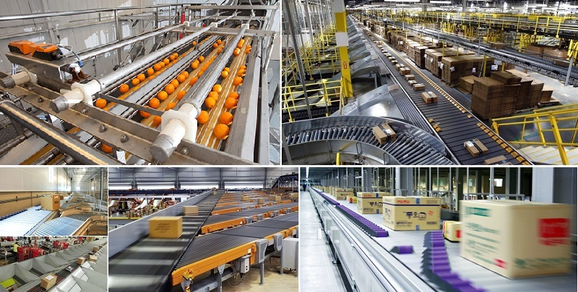

Hình .. Hệ thống phân loại sản phẩm

### Tình hình nghiên cứu trong nước.

Phân loại sản phẩm là một quy trình tự động hóa cơ bản nhưng được sử dụng rất nhiều trong các hệ thống nhà máy của nước ta. Bất kỳ nhà máy trong các khu công nghiệp vừa và nhỏ đều sử dụng mô hình này.

Tuy nhiên, hệ thống ở nước ta hầu hết chỉ cố định phân loại theo một số dạng nhất định như: Phân loại theo chiều cao, phân loại theo màu sắc có sử dụng cảm biến màu, phân loại theo khối lượng. Việc ứng dụng xử lý ảnh, camera vào các dây truyền phân loại sản phẩm đang còn rất hạn chế.

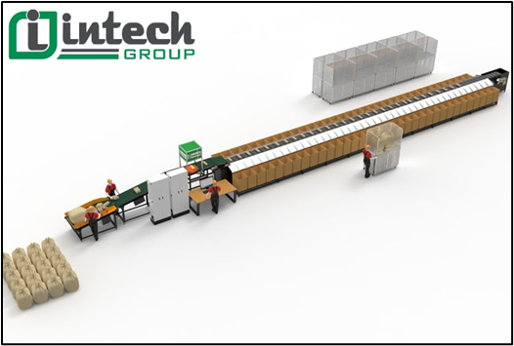Một số nhà cung cấp ở nước ta cung cấp dây truyền phân loại sản phẩm như:

Công ty cổ phần tập đoàn kỹ thuật và công nghiệp Việt Nam (INTECH GROUP) [1]: Cung cấp dây truyền phân loại sản phẩm cho ngành Logistics.

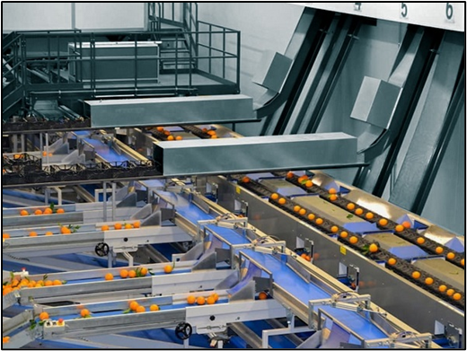Vietnam CNC & Technology Application Joint Stock Company [2]: Cung cấp băng tải cho lĩnh vực chế tạo máy tự động và cung cấp các giải pháp tự động hóa, dây chuyền sản xuất, lắp ráp, đóng gói tự động.

Hình .. Mô hình hệ thống phân loại sản phẩm công ty Intech

## Thiết kế sơ đồ khối của hệ thống phân loại sản phẩm.

Hình .. Hệ thống phân loại hoa quả theo kích thước.

### Yêu cầu thiết kế hệ thống.

Trong đề tài này, em sẽ thực hiện theo dạng mô hình mô phỏng dây truyền băng tải phân loại sản phẩm theo chiều cao.

Thông qua việc phát hiện chiều cao của vật từ cảm biến hồng ngoại từ đó vi điều khiển điều khiển cơ cấu phân loại sản phẩm vào từng ngăn theo chiều cao quy định.

## Sơ đồ khối của hệ thống.

Hình .. Sơ đồ khối của mô hình

**Khối nguồn:** Cấp nguồn cho mạch điều khiển và băng tải

**Khối xử lý trung tâm:** Xử lý các tín hiệu

**Khối băng tải:** Di chuyển vật dựa vào sự quay của động cơ

**Khối cảm biến:** phát hiện vật và trả về tín hiệu cho mạch điều khiển

**Khối servo gạt:** Tiếp nhận tín hiệu và gạt các vật cần phân loại

## Kết luận chương 1.

Dựa vào nhu cầu sử dụng cũng như sự tiện lợi hệ thống phân loại sản phẩm trong thực tiễn ngày càng nhiều, yêu cầu công nghệ được cải tiến ngày càng hiện đại và hệ thống có nhiều ưu điểm nên em đã lựa chọn đề tài này để làm đồ án tốt nghiệp.

# TỔNG QUAN VỀ HỆ THỐNG PHÂN LOẠI SẢN PHẨM THEO CHIỀU CAO sử dụng Arduino UNO R3.

## Sơ đồ nguyên lý của hệ thống sử dụng Ardunio Uno R3.

### Khối nguồn.

*Khối nguồn:*

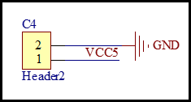Mạch sử dụng 2 nguồn 12V và 24V riêng biệt được nối chung GND.

* Nguồn 12V dùng để cấp cho mạch điều khiển

Hình .. Mạch nguyên lý khối nguồn

* Nguồn 24V dùng để cấp cho động cơ của băng tải

### Khối xử lý trung tâm.

Hình .. Mạch nguyên lý khối xử lý trung tâm

Arduino UNO có thể sử dụng 3 vi điều khiển họ 8bit AVR là ATmega8, ATmega168, ATmega328. Bộ não này có thể xử lí những tác vụ đơn giản như điều khiển đèn LED nhấp nháy, xử lí tín hiệu cho xe điều khiển từ xa, làm một trạm đo nhiệt độ - độ ẩm và hiển thị lên màn hình LCD. Arduino UNO có thể được cấp nguồn 5V thông qua cổng USB hoặc cấp nguồn ngoài với điện áp khuyên dùng là 7-12V DC và giới hạn là 6-20V. Thường thì cấp nguồn bằng pin vuông 9V là hợp lí nhất nếu bạn không có sẵn nguồn từ cổng USB. Nếu 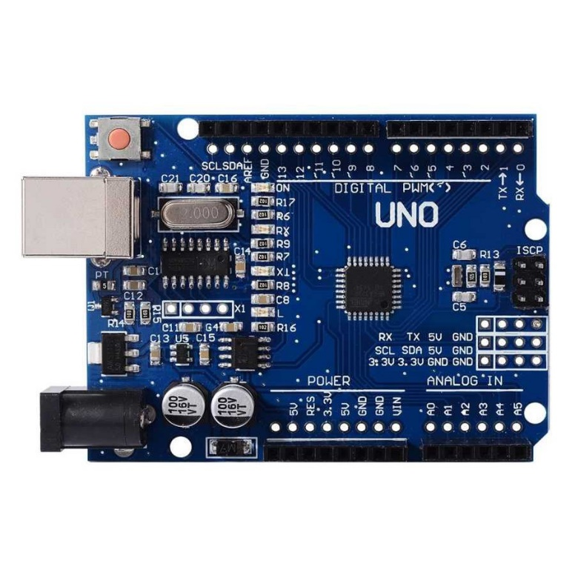cấp nguồn vượt quá ngưỡng giới hạn trên, bạn sẽ làm hỏng Arduino UNO.

Hình .. Module Ardiuio Uno R3

***Các chân năng lượng:***

**GND (Ground)**: cực âm của nguồn điện cấp cho Arduino UNO. Khi bạn dùng các thiết bị sử dụng những nguồn điện riêng biệt thì những chân này phải được nối với nhau.

**5V**: cấp điện áp 5V đầu ra. Dòng tối đa cho phép ở chân này là 500mA.

**3.3V**: cấp điện áp 3.3V đầu ra. Dòng tối đa cho phép ở chân này là 50mA.

**Vin (Voltage** Input**)**: để cấp nguồn ngoài cho Arduino UNO, bạn nối cực dương của nguồn với chân này và cực âm của nguồn với chân GND.

**IOREF**: điện áp hoạt động của vi điều khiển trên Arduino UNO có thể được đo ở chân này. Và dĩ nhiên nó luôn là 5V. Mặc dù vậy bạn không được lấy nguồn 5V từ chân này để sử dụng bởi chức năng của nó không phải là cấp nguồn.

**RESET**: việc nhấn nút Reset trên board để reset vi điều khiển tương đương với việc chân RESET được nối với GND qua 1 điện trở 10KΩ.

***Bộ nhớ:***

**32KB bộ nhớ Flash**: những đoạn lệnh bạn lập trình sẽ được lưu trữ trong bộ nhớ Flash của vi điều khiển. Thường thì sẽ có khoảng vài KB trong số này sẽ được dùng cho bootloader nhưng đừng lo, bạn hiếm khi nào cần quá 20KB bộ nhớ này đâu.

**2KB cho SRAM** (**S**tatic **R**andom **A**ccess **M**emory): giá trị các biến bạn khai báo khi lập trình sẽ lưu ở đây. Bạn khai báo càng nhiều biến thì càng cần nhiều bộ nhớ RAM. Tuy vậy, thực sự thì cũng hiếm khi nào bộ nhớ RAM lại trở thành thứ mà bạn phải bận tâm. Khi mất điện, dữ liệu trên SRAM sẽ bị mất.

**1KB cho EEPROM** (Electrically Eraseble Programmable Read Only Memory): đây giống như một chiếc ổ cứng mini – nơi bạn có thể đọc và ghi dữ liệu của mình vào đây mà không phải lo bị mất khi cúp điện giống như dữ liệu trên SRAM.

***Các cổng vào/ra:***

Arduino UNO có 14 chân digital dùng để đọc hoặc xuất tín hiệu. Chúng chỉ có 2 mức điện áp là 0V và 5V với dòng vào/ra tối đa trên mỗi chân là 40mA. Ở mỗi chân đều có các điện trở pull-up từ được cài đặt ngay trong vi điều khiển ATmega328 (mặc định thì các điện trở này không được kết nối).

Một số chân digital có các chức năng đặc biệt như sau:

* **2 chân Serial**: 0 (RX) và 1 (TX): dùng để gửi (transmit – TX) và nhận (receive – RX) dữ liệu TTL Serial. Arduino Uno có thể giao tiếp với thiết bị khác thông qua 2 chân này. Kết nối bluetooth thường thấy nói nôm na chính là kết nối Serial không dây. Nếu không cần giao tiếp Serial, bạn không nên sử dụng 2 chân này nếu không cần thiết
* **Chân PWM (~): 3, 5, 6, 9, 10, và 11**: cho phép bạn xuất ra xung PWM với độ phân giải 8bit (giá trị từ 0 → 28-1 tương ứng với 0V → 5V) bằng hàm analogWrite(). Nói một cách đơn giản, bạn có thể điều chỉnh được điện áp ra ở chân này từ mức 0V đến 5V thay vì chỉ cố định ở mức 0V và 5V như những chân khác.
* **Chân giao tiếp SPI:** 10 (SS), 11 (MOSI), 12 (MISO), 13 (SCK).  Ngoài các chức năng thông thường, 4 chân này còn dùng để truyền phát dữ liệu bằng giao thức SPI với các thiết bị khác.
* **LED 13**: trên Arduino UNO có 1 đèn led màu cam (kí hiệu chữ L). Khi bấm nút Reset, bạn sẽ thấy đèn này nhấp nháy để báo hiệu. Nó được nối với chân số 13. Khi chân này được người dùng sử dụng, LED sẽ sáng.

Arduino UNO có 6 chân analog (A0 → A5) cung cấp độ phân giải tín hiệu 10bit (0 → 210-1) để đọc giá trị điện áp trong khoảng 0V → 5V. Với chân **AREF** trên board, bạn có thể để đưa vào điện áp tham chiếu khi sử dụng các chân analog. Tức là nếu bạn cấp điện áp 2.5V vào chân này thì bạn có thể dùng các chân analog để đo điện áp trong khoảng từ 0V  → 2.5V với độ phân giải vẫn là 10bit.

Đặc biệt, Arduino UNO có 2 chân A4 (SDA) và A5 (SCL) hỗ trợ giao tiếp I2C/TWI với các thiết bị khác

### Khối cảm biến.

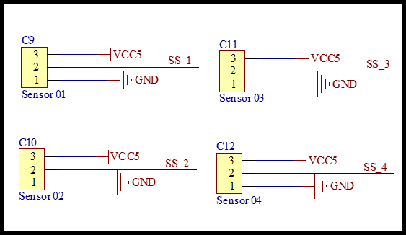Khối cảm biến được gắn một điện trở kéo lên có giá trị 10K, ngoài ra còn có các Led 3mm báo tín hiệu.

Hình .. Mạch nguyên lý khối cảm biến

Ngoài ra mạch còn được trang bị thêm mạch lọc thông cao RC nhằm tránh việc nhiễu từ tín hiệu cảm biến

Cảm biến được sử dụng trong đề tài là cảm biến hồng ngoại. Cảm biến có khả năng thích nghi với môi trường, có một cặp truyền và nhận tia hồng ngoại.

Tia hồng ngoại phát ra một tần số nhất định, khi phát hiện hướng truyền có vật cản (mặt phản xạ), phản xạ vào đèn thu hồng ngoại, sau khi so sánh, đèn màu xanh sẽ sáng lên, đồng thời đầu cho tín hiệu số đầu ra (một tín hiệu bậc thấp).

Khoảng cách làm việc hiệu quả 2 ~ 5cm, điện áp làm việc là 3.3V đến 5V. Độ nhạy sáng của cảm biến được điều chỉnh bằng chiết áp, cảm biến dễ lắp ráp, dễ sử dụng, ...

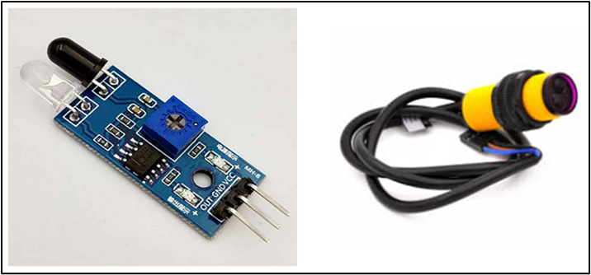Có thể được sử dụng rộng rãi trong robot tránh chướng ngại vật, xem tránh chướng ngại và dò đường,…

Hình .. Cảm biến hồng ngoại.

*Thông số kỹ thuật:*

* Bộ so sánh sử dụng LM393, làm việc ổn định.
* Điện áp làm việc: 3.3V - 5V DC.
* Khi bật nguồn, đèn báo nguồn màu đỏ sáng.
* Lỗ vít 3 mm, dễ dàng cố định, lắp đặt.
* Kích thước: 3.2cm * 1.4cm
* Các mô-đun đã được so sánh điện áp ngưỡng thông qua chiết áp, nếu sử dụng ở chế độ thông thường.

*Cổng giao tiếp:*

* VCC: điện áp chuyển đổi từ 3.3V đến 5V (có thể được kết nối trực tiếp đến vi điều khiển 5V và 3.3V)
* GND: GND ngoài
* OUT: đầu ra kỹ thuật số (0 và 1)

Cảm biến trong mô hình này được sử dụng là mô-đun cảm biến hồng ngoại LM393 đặt gần camera để dừng băng tải lại và quét mã qr

### Khối Servo.

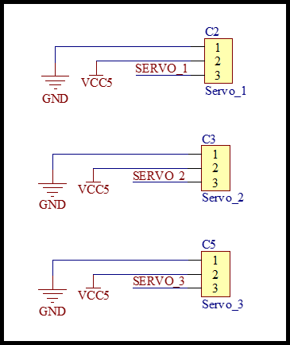Động cơ servo là một thiết bị tự động có sử dụng lỗi cảm biến phản hồi âm để điều chỉnh hành động của một cơ cấu. Trong đó RC Servo là một loại động cơ của Servo được ứng dụng rất nhiều trong công nghiệp.

Hình .. Mạch nguyên lý khối Servo.

Động cơ RC Servo là loại động cơ có tốc độ thấp, mô - men xoắn cao và có nhiều kích thước to nhỏ khác nhau tùy vào thiết bị.

Mô hình sử dụng RC Servo Futaba S3003:

* Cấu tạo của một động cơ RC servo bao gồm 10 phần cơ bản:
* Động cơ chính
* Board điều khiển tín hiệu hồi tiếp
* Dây nguồn (đỏ)
* Dây tín hiệu vào (vàng hoặc trắng)
* Dây mass (đen)
* Volt kế
* Trục/ bánh răng output
* Horn/Wheel/Arm gắn kèm
* Vỏ servo

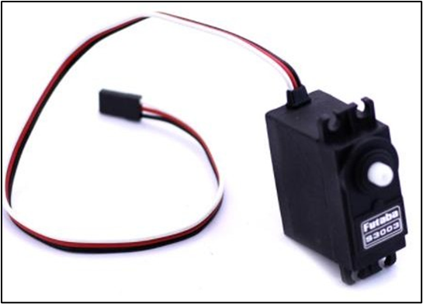*Chip điều khiển chính:*

Hình .. Động cơ Servo

Trong đó động cơ và vôn kế được nối với mạch điều khiển tạo thành mạch hồi tiếp vòng kín. Cả mạch và động cơ đều được cấp nguồn DC. Để quay động cơ tín hiệu số được gửi tới mạch điều khiển. Tín hiệu này sẽ khởi động động cơ thông qua chuỗi bánh răng nối với vôn kế. Vị trí của trục vôn kế cho biết vị trí trục ra của servo. Khi vôn kế đạt được vị trí yêu cầu thì mạch điều khiển sẽ tự động ngắt động cơ.

Thay vì quay liên tục như DC servo, động cơ RC servo được thiết kế quay với giới hạn trong khoảng 90, 180 và 270 độ.

*Nguyên lý hoạt động:*

Theo như nghiên cứu và giám sát cho thấy động cơ RC servo hoạt động dựa trên nguyên lý PWM. Cụ thể:

Servo sẽ đáp ứng một dãy xung số ổn định. Chi tiết hơn là mạch điều khiển sẽ đáp ứng một số tín hiệu ứng với các xung biến đổi từ 1-2ms. Các xung này sẽ được gửi đi 50 lần/ giây - đồng nghĩa với việc cung cấp xung mỗi 20ms một lần. Động cơ RC servo đòi hỏi 30- 60 xung/giây. Nếu số này quay không đáp ứng đủ điều kiện và quay quá thấp sẽ dẫn đến độ chính xác và công suất servo giảm.

Chiều dài (độ rộng) của các xung sẽ quyết định đến vị trí góc trục của động cơ:

* Độ rộng của xung 1.5ms thì cho trục động cơ quay đến vị trí góc 90 độ
* Độ rộng xung nhỏ hơn 1.5ms thì cho trục động cơ quay ở vị trí góc 0 độ.
* Độ rộng xung lớn hơn 1.5ms thì trục động cơ sẽ quay đến vị trí góc 180 độ.

Các servo khác nhau ở góc quay được cùng với tín hiệu 1 - 2ms thì các servo chuẩn được thiết kế để quay tới và lui từ 90 - 180 độ. Lúc này sẽ được cung cấp toàn bộ chiều dài xung. Hầu hết các servo đều có thể quay được 180 độ hay gần 180 độ.

Nếu cố khiến servo quay quá giới hạn cơ học thì trục ra của động cơ sẽ đụng vật cản bên trong khiến các bánh răng bị mài mòn. Nếu cứ để hiện tượng kéo dài lâu ngày động cơ bánh răng sẽ bị hủy.

*Ứng dụng:*

Các servo RC thường được sử dụng trong các hệ thống cơ khí khác nhau như: Hệ thống lái của xe hơi, các bề mặt điều khiển trên máy bay hay các bánh lái của một chiếc thuyền.

Ngoài ra còn được sử dụng trong các mô hình điều khiển bằng radio.

### Khối điều khiển động cơ băng tải.

***Giới thiệu về băng tải:***

Băng tải (băng chuyền) là một máy cơ khí dùng để vận chuyển các đồ vật từ điểm này sang điểm khác, từ vị trí A sang vị trí B. Thay vì vận chuyển 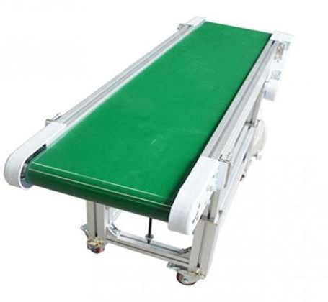sản phẩm bằng công nhân vừa tốn thời gian, chi phí nhân công lại tạo ra môi trường làm việc lộn xộn thì hiện nay người ta lựa chọn băng chuyền tải có thể giải quyết điều đó. Băng tải giúp tiết kiệm sức lao động, số lượng nhân công, giảm thời gian và tăng năng suất lao động.

Hình .. Băng tải thường được sử dụng.

Băng tải là một thành phần không thể thiếu trong nhà máy và các nơi cần có sự vận chuyển từ nơi này sang nơi khác với khoảng cách không quá lớn.

*Cấu tạo*

* Khung băng tải: thường được làm bằng nhôm định hình, thép sơn tĩnh điện hoặc inox.
* Dây băng tải
* Động cơ chuyển động
* Bộ điều khiển bằng chuyển: thường gồm có biến tần, sensor, timer,...
* Cơ cấu truyền động gồm có: Rulo kéo, con lăn đỡ, nhông xích...
* Hệ thống bàn thao tác trên băng chuyển thường bằng gỗ, thép hoặc inox trên mặt có dán thảm cao su chống tĩnh điện.
* Hệ thống đường khí nén và đường điện có ổ cắm để lấy điện cho các máy dùng trên băng chuyền.

*Ứng dụng*

Băng tải được ứng dụng rộng rải ở tất cả các ngành sản xuất, nông nghiệp, công nghiệp,... Với hệ thống băng tải giúp tối ưu hóa được chi phí, tiết kiệm thời gian, hạn chế nguồn nhân lực, hiệu quả kinh tế cao đồng thời còn giúp cho hệ thống sản xuất ngày cảng được tự động hóa theo hướng hiện đại.

***Mạch điều khiển động cơ băng tải L298N:***

*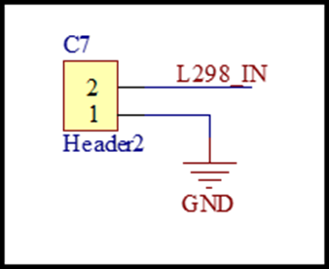Giới thiệu*

IC L298 là một IC tích hợp gồm hai mạch cầu H. Với điện áp làm tăng công suất đầu ra từ 5V – 47V, dòng lên đến 4A, L298 rất thích hợp trong những ứng dụng công suất nhỏ như động cơ DC loại vừa

Hình .. Mạch nguyên lý khối điều khiển băng tải.

*Cấu tạo và thông số kỹ thuật*

L298 gồm các chân:

* Chân 12V, 5V: 2 chân cấp nguồn trực tiếp đến động cơ.
* Chân GND: GND của nguồn cấp cho động cơ.
* 2 Jump A enable và B enable.
* Gồm có 4 chân Input. IN1, IN2, IN3, IN4.
* Output A: nối với động cơ A.

Thông số kỹ thuật:

* Điện áp điều khiển: +5 V ~ +12 V
* Dòng tối đa cho mỗi cầu H là: 2A
* Điện áp của tín hiệu điều khiển: +5 V ~ +7 V
* Dòng của tín hiệu điều khiển: 0 ~ 36mA
* Công suất hao phí: 20W (khi nhiệt độ T = 75 ℃)
* Nhiệt độ bảo quản: -25 ℃ ~ +130 ℃

*Ứng dụng*

Module L298 có thể điều khiển nhiều loại motor khác nhau như step motor, servo motor, motor DC,…

***Điều khiển băng tải với Module L298N***

Trong đề tài, sử dụng 2 kênh PWM băm xung vào Module L298N để điều khiển động cơ của băng tải.

Điều khiển chủ yếu là chạy theo một tốc độ cố định hoặc dừng khi quét mã QR để tăng độ chính xác khi quét mã QR

### Sơ đồ nguyên lý toàn mạch.

Hình .. Sơ đồ nguyên lý toàn mạch.

## Xây dựng phần mềm điều khiển.

### Xây dựng lưu đô thuật toán.

### Phần mềm lập trình.

Arduino IDE là phần mềm dùng để lập trình cho Arduino. Môi trường lập trình đơn giản dễ sử dụng, dễ hiểu và dựa trên nền tảng C/C++. Hai hàm để tạo ra một chương trình vòng thực thì có thể chạy được:

Setup (): hàm này chạy mỗi khi khởi động một chương trình, dùng để thiết lập các cài đặt.

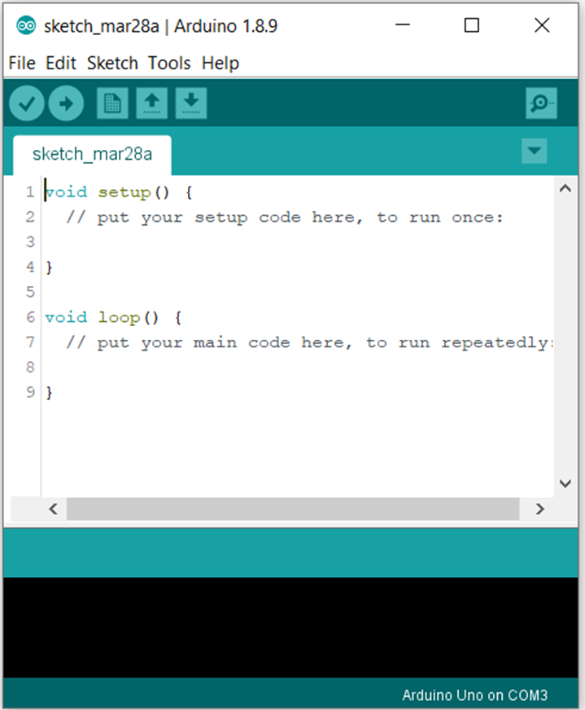Loop (): hầm này được gọi lặp lại cho đến khi tắt nguồn board mạch

Hình .. Giao diện phần mềm Arduino IDE

*Vùng lệnh :*

Bao gồm các nút lệnh menu (File, Edit, Sketch, Tools, Help). Phía dưới là các icon cho phép sử dụng nhanh các chức năng thường dùng của IDE được miêu tả như sau:

*Vùng viết chương trình:*

Các đoạn code sẽ được viết trong vùng này. Tên chương trình được hiển thị ngay dưới đây các icon, như ở hình tên chương trình là “Blink", Phía sau tên chương trình có một dấu "$" có nghĩa là đoạn chương trình chưa được lưu lại.

*Vùng thông báo:*

Những thông báo từ IDE sẽ được hiển thị tại đây. Góc dưới cùng bên phải hiển thị loại board Arduino và cổng COM được sử dụng lâu.

***Phần mềm Visual Studio Code***

Là một trình biên tập lập trình code miễn phí dành cho Windows, Linux và macOS, Visual Studio Code được phát triển bởi Microsoft. Nó được xem là một sự kết hợp hoàn hảo giữa IDE và Code Editor.

Visual Studio Code hỗ trợ chức năng debug, đi kèm với Git, có syntax highlighting, tự hoàn thành mã thông minh, snippets, và cải tiến mã nguồn. Nhờ tính năng tùy chỉnh, Visual Studio Code cũng cho p hép người dùng thay đổi theme, phím tắt, và các tùy chọn khác.

*Một số tính năng của phần mềm*

Visual Studio Code hỗ trợ nhiều ngôn ngữ lập trình như C/C++, C#, F#, Visual Basic, HTML, CSS, JavaScript, … Vì vậy, nó dễ dàng phát hiện và đưa ra thông báo nếu chương chương trình có lỗi.

Các trình viết code thông thường chỉ được sử dụng hoặc cho Windows hoặc Linux hoặc Mac Systems. Nhưng Visual Studio Code có thể hoạt động tốt trên cả ba nền tảng trên.

*Cung cấp kho tiện ích mở rộng*

Trong trường hợp lập trình viên muốn sử dụng một ngôn ngữ lập trình không nằm trong số các ngôn ngữ Visual Studio hỗ trợ, họ có thể tải xuống tiện ích mở rộng. Điều này vẫn sẽ không làm giảm hiệu năng của phần mềm, bởi vì phần mở rộng này hoạt động như một chương trình độc lập

## Thiết kế phần cứng.

*Đặt luật cho mạch in:*

* Khoảng cách giữa các thành phần (clearance): 1mm
* Chiều rộng dây tín hiệu: 0.8mm
* Chiều rộng dây GND: 1mm
* Chiều rộng dây VCC: 1mm

*Sơ đồ mạch in:*

## Kết luận chương 2.

Hình .. Sơ đồ mạch in 2D

Chương 2 nói về việc sử dụng các thiết bị, các phần mềm và các mô-đun đã dùng trong quá trình hoàn thành sản phẩm và các kiến trúc tổng quan phục vụ cho việc giải bài toán được đặt ra.

# KẾT QUẢ THỰC NGHIỆM